**Documento de Negocio**

**Proyecto Sistema de Vacunación Covid-19**

**Versión 2.0**

**Historial de Revisiones**

|  |  |  |  |
| --- | --- | --- | --- |
| **Fecha** | **Versión** | **Descripción** | **Autor** |
| 16/11/2020 | 1.0 | Creación del documento | Equipo de diseño |
| 05/12/2020 | 1.5 | Adiciones | Martin Martinez |
| 14/12/2020 | 2.0 | Revisión | Martin Martinez |
|  |  |  |  |
|  |  |  |  |
|  |  |  |  |

**Tabla de Contenidos**

1. Introducción 5

1.1 Propósito 6

1.2 Definiciones, siglas y abreviaturas 6

1.3 Referencias 7

1. Proceso 1: Contrato de personal 8

1.1 Ficha de Proceso 8

1.2 Diagrama del Proceso 10

1.3 Descripción de Actividades 11

2. Proceso 2: Seleccionar lugar de vacunación 13

2.1 Ficha de Proceso 13

2.2 Diagrama del Proceso 14

2.3 Descripción de Actividades 15

3. Proceso 3: Atención problemas presentados por la app o Incidencias 17

3.1 Ficha de Proceso 17

3.2 Diagrama del Proceso 19

3.3 Descripción de Actividades 20

4. Proceso 4: Desarrollo de Campaña de Marketing 21

4.1 Ficha de Proceso 21

4.2 Diagrama del Proceso 23

4.3 Descripción de Actividades 23

**Documento de Negocio**

# Introducción

El Plan de Desarrollo del Software presente, es una versión preliminar dispuesta para ser incluida en la propuesta elaborada para el proyecto Covid-Vacunación 2021, en la asignatura de Gestión de la configuración de software. Con el presente se provee una visión global del enfoque de desarrollo propuesto por el equipo, la cual busca la optimización en la respuesta solución, así como la optimización de los procesos de desarrollo y la calidad del mismo.

El proyecto está basado en los procesos de ISO/IEEC 15504 y complementándolos con el uso de la metodología del proceso unificado de desarrollo de software; utilizando como referencia las 4 fases del proceso para mantener el desarrollo del software controlado de manera constante y obtener una visión refinada del proyecto a realizar. Es importante dar énfasis en esto puesto que se utilizarán términos ligados al proceso unificado de desarrollo. Se incluirá el detalle para las fases de Inicio y Elaboración y adicionalmente se incluirán algunos diagramas que servirán para entender el funcionamiento que debe tener el proyecto.

El enfoque desarrollo propuesto constituye una configuración del proceso Unificado de Desarrollo de Software y se ajusta a las características del proyecto, seleccionando los roles de los participantes, las actividades a realizar y los artefactos (entregables) que serán generados. Este documento es a su vez uno de los artefactos del proceso Unificado de Desarrollo de Software.

## Propósito

El propósito del presente documento es proveer información general sobre el proyecto, detalles sobre los procesos, descripción de actividades y adicionales como términos metodológicos. De hecho, se presenta el enfoque de desarrollo de software para alcanzar los objetivos del proyecto.

Los usuarios del Plan de Desarrollo del Software son:

* El jefe del proyecto lo utiliza para gestionar los avances que se darán a medida que se vayan o no alcanzando las metas, y para realizar el seguimiento al desarrollo de los procesos del proyecto.
* Los miembros del equipo de desarrollo lo usan para entender lo qué deben hacer, y conocer el alcance y complejidad de los mismos para puedan dividir sus tiempos y recursos.

## Definiciones, siglas y abreviaturas

Definiciones:

* Administrador: persona coordinadora de todo el sistema software y que se encarga de las funciones de mantenimiento de la BD de la aplicación. A su vez, el administrador podrá realizar las funciones de un
* Cliente: persona que requiere del buen funcionamiento del sistema para que sea atendida de manera rápida y eficiente.
* Servidor: equipo de cómputo del establecimiento en el que el sistema será implementado.

Abreviaturas:

* IEEE: Institute of Electrical and Electronics Engineers.
* ERS: Especificación de Requisitos Software.
* BD: Base de Datos.

Ver documento **de glosario de términos para más especificaciones.**

## Referencias

MOF de la empresa

# Proceso 1: Contrato de personal

## Ficha de Proceso

|  |  |  |  |
| --- | --- | --- | --- |
| **Número o código**  **de proceso** | PROC-004 | **Proceso** | Contratar personal |
|  |  | **Responsable** | Encargado de recursos humanos |
| **Objetivo / Propósito** | Contratar personas aptas para el desarrollo del proyecto. |  |  |
| **Frecuencia** | Este proceso se realiza cada vez que se crea una nueva área de trabajo o un área de trabajo necesita de nuevo personal. |  |  |

|  |  |  |  |
| --- | --- | --- | --- |
| **Identificador** | **Actividad** | **Datos de Entrada** | **Datos de Salida** |
| 1 | Revisar hoja de vida | Hojas de vida de los aplicantes a la empresa. | Lista de aplicantes elegidos |
| 2 | Asignar entrevista | Hojas de vida de los aplicantes escogidos | Entrevistas programadas |
| 3 | Realizar prueba psicológica | Documento de prueba psicológica | Prueba psicológica resuelta |
| 4 | Realizar prueba de conocimiento | Documento de prueba de conocimiento | Prueba de conocimiento resuelta |
| 5 | Enviar notificación | Resultados de las pruebas psicológicas y de conocimientos. | Lista de aplicantes rechazados |
| 6 | Capacitar aplicante | Resultados de las pruebas psicológicas y de conocimientos | Lista de aplicantes capacitados |
| 7 | Contratar aplicante | Resultados de las pruebas psicológicas y de conocimientos o lista de aplicantes capacitados | Documento de contrato |
| 8 | Notificar contrato | Documento de contrato | Lista de aplicantes contratados |

## Diagrama del Proceso

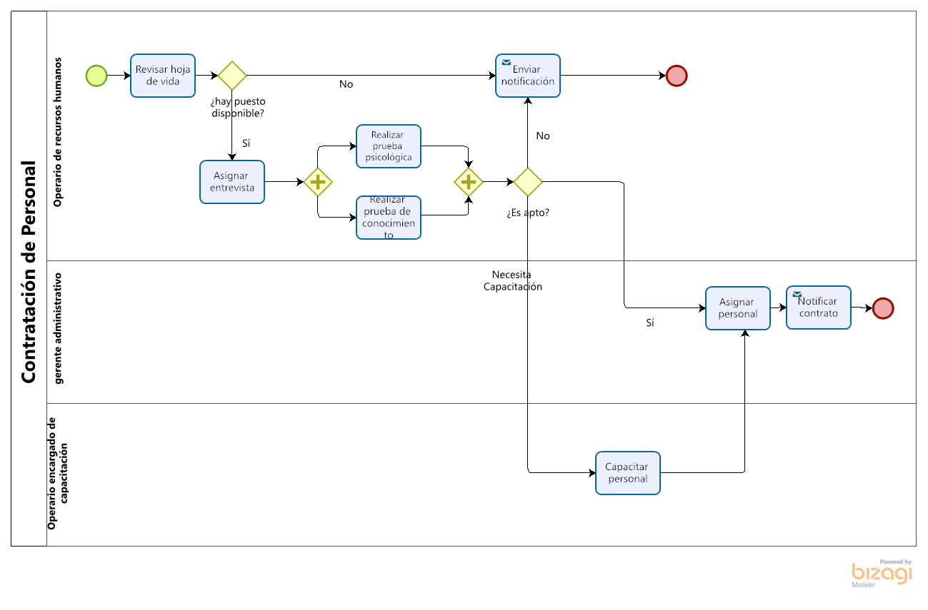

## Descripción de Actividades

A continuación, se procederá a describir las actividades, el rol que realiza cada una de ellas y el tipo a la que pertenecen.

|  |  |  |  |  |
| --- | --- | --- | --- | --- |
| **ID** | **Actividad** | **Descripción** | **Rol** | **Tipo** |
| 1 | Revisar hoja de vida | Se realiza la actividad cuando el jefe del proyecto anuncia que se necesita personal. Se revisan las hojas de vida de los aplicantes. | RRHH | Manual |
| 2 | Asignar entrevista | Se realiza la actividad cuando el jefe de RRHH determina qué aplicantes serán entrevistados. | RRHH | Manual |
| 3 | Realizar prueba psicológica | Realizado por el personal de RRHH. Determina si un aplicante es apto para el puesto o no | RRHH | Manual |
| 4 | Realizar prueba de conocimiento | Realizado por el personal de RRHH. Determina si un aplicante es apto para el puesto o no. | RRHH | Manual |
| 5 | Enviar notificación | Realizado por el personal de RRHH. Se notifica al aplicante que no consiguió el trabajo. | RRHH | Manual |
| 6 | Capacitar aplicante | Realizado por especialistas en capacitación. Se capacita al aplicante para que sea apto para el puesto de trabajo. | Encargado de capacitación | Manual |
| 7 | Contratar aplicante | Realizado por el jefe de RRHH. Se contrata tanto a los aplicantes que terminaron la capacitación como los considerados aptos para el puesto de trabajo. | Gerente administrativo | Manual |
| 8 | Notificar contrato | Realizado por el jefe de RRHH. Se informa al aplicante que es apto para el trabajo y se cierra su contrato con el documento de contrato. | Gerente administrativo | Manual |

# Proceso 2: Atención problemas presentados por la app o Incidencias

## Ficha de Proceso

|  |  |  |  |
| --- | --- | --- | --- |
| **Número o código**  **de proceso** | PROC-003 | **Proceso** | Atención problemas presentados por la app |
|  |  | **Responsable** | Encargado de mantenimiento |
| **Objetivo / Propósito** | El presente procedimiento describe la forma en que la organización gestiona los problemas de app presentados por el dueño del producto mediante planteamientos de terceros, con el objeto de darles respuestas adecuadas, lograr acuerdos satisfactorios y, en caso de ser necesario, otorgarles compensaciones. |  |  |
| **Frecuencia** | Este procedimiento aplica a todas las áreas de desarrollo, gestión y marketing de la organización con el fin de lograr un manejo responsable de todas las áreas. |  |  |

|  |  |  |  |
| --- | --- | --- | --- |
| **Identificador** | **Actividad** | **Datos de Entrada** | **Datos de Salida** |
| 1 | Recepción | Problema o queja del usuario al dueño del producto | Registro de la queja o reclamo |
| 2 | Gestión | Registro de la queja o reclamo | Problema o queja asignado a personal competente. |
| 3 | Respuesta | Registro de la queja o reclamo | Respuesta del personal responsable |
| 4 | Resolución de conflictos | Registro de la queja y respuesta del personal | Acuerdo entre el cliente y la empresa |
| 5 | Compensación | Acuerdo entre el cliente y la empresa | Ejecución de lo acordado entre el cliente y empresa |
| 6 | Mecanismos legales y arbitraje | Acuerdo entre el cliente y la empresa | Proceso legal abierto |

## Diagrama del Proceso

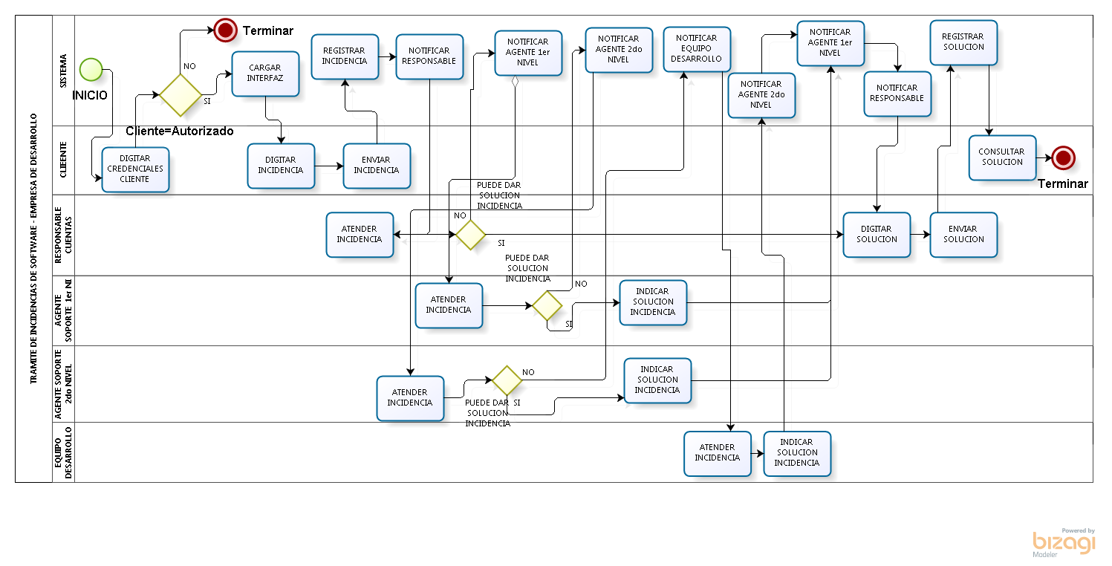

## Descripción de Actividades

A continuación, se procederá a describir las actividades, el rol que realiza cada una de ellas y el tipo a la que pertenecen.

|  |  |  |  |  |
| --- | --- | --- | --- | --- |
| **ID** | **Actividad** | **Descripción** | **Rol** | **Tipo** |
| 1 | Recepción | El procedimiento inicia con la recepción de una problema o queja de parte del dueño del producto, el cual los usuarios presentarán ante él a fin de solicite soluciones a la empresa | RR.PP | Manual |
| 2 | Gestión | El problema o queja es ingresado al sistema de gestión para asignarle un identificador único, este a su vez será notificado al personal responsable de gestión de quejas (en el caso que sea admisible) y reclamos para, en el más breve plazo posible, realizar las consultas y verificaciones y elaborar la respuesta formal (plazo máximo de 20 días hábiles) | RR.PP | Manual |
| 3 | Respuesta | Las respuestas formales serán enviadas a través de correo electrónico o carta formal con la firma y visado del subgerente de la empresa. el reclamante tendrá 30 días para manifestar su conformidad o disconformidad a través del canal digital (correo electrónico) o de manera escrita (carta formal) | RR.PP | Manual |
| 4 | Resolución de conflictos | En caso la parte interesada manifieste su disconformidad se procederá a coordinar las acciones necesarias para la resolución participativa (programación de reuniones) del conflicto buscando proporcionar la compensación pertinente. | RR.PP | Manual |
| 5 | Compensación | Si se determina que el reclamante ha sido afectado negativamente, este podría recibir una compensación equivalente a la afectación producida. Esta compensación incluye prestaciones inmateriales y en extremo materiales. En caso no se llegue a un acuerdo respecto a la compensación el afectado podrá seguir el flujo de proceso de acuerdo a la actividad 6 del presente procedimiento. | RR.PP | Manual |
| 6 | Mecanismos legales y arbitraje | En caso de agotarse los mecanismos de diálogo y buena fe para acordar alguna solución. Se procederá a utilizar los mecanismos legales pertinentes considerando establecer un mediador entre las partes. | RR.PP | Manual |

# Proceso 3: Desarrollo de Campaña de Marketing

## Ficha de Proceso

|  |  |  |  |
| --- | --- | --- | --- |
| **Número o código**  **de proceso** | PROC-001 | **Proceso** | Desarrollo de Campaña de Marketing del producto |
|  |  | **Responsable** | Área de Marketing |
| **Objetivo / Propósito** | Diseñar una campaña de promoción del producto desarrollado por nuestra empresa. |  |  |
| **Frecuencia** | Este proceso se realiza cada vez que se requiere lanzar un nuevo producto durante una campaña de marketing. |  |  |

|  |  |  |  |
| --- | --- | --- | --- |
| **Identificador** | **Actividad** | **Datos de Entrada** | **Datos de Salida** |
| 1 | Evaluar campaña | Planificación de campaña de marketing | Aprobación, pedido de modificación o rechazo |
| 2 | Modificar campaña | Planificación de campaña de marketing | Documento de planificación modificado |
| 3 | Ejecutar campaña | Planificación de campaña de marketing | Campaña de marketing |
| 4 | Analizar resultados de la campaña | Registro de ingresos, clientes y/o usuarios | Documento de resultados de campaña |
| 5 | Evaluar resultados y situación de la campaña | Planificación de campaña de marketing  Documento de resultados de campaña | Informe final de campaña de marketing |

## Diagrama del Proceso

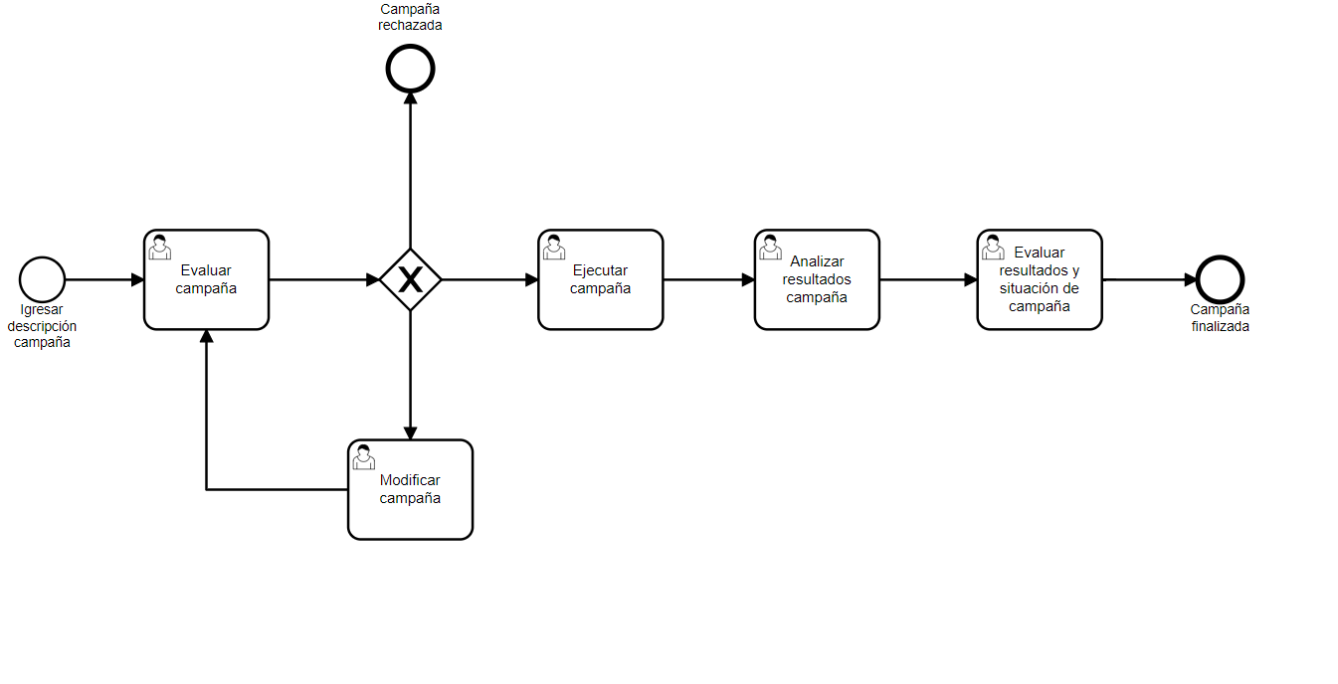

## Descripción de Actividades

A continuación, se procederá a describir las actividades, el rol que realiza cada una de ellas y el tipo a la que pertenecen.

|  |  |  |  |  |
| --- | --- | --- | --- | --- |
| **ID** | **Actividad** | **Descripción** | **Rol** | **Tipo** |
| 1 | Evaluar campaña | Antes de realizar la campaña es necesario evaluar la factibilidad y beneficios sobre costos que esta proveerá. Esta información está recabada en el documento de planificación de la campaña. | Jefe de Marketing | Manual |
| 2 | Modificar campaña | El documento de planificación necesita ser modificado para solucionar problemas detectados. | Asistente de Marketing | Manual |
| 3 | Ejecutar campaña | Se realiza lo establecido en el documento de planificación de campaña respetando lo establecido dentro de él. Además se registra en un nuevo documento lo acontecido durante la campaña. | Asistente de Marketing | Manual |
| 4 | Analizar resultados de la campaña | El análisis de resultados es continuo durante la duración de la campaña, no únicamente al final de esta. El intervalo de análisis de estos resultados está especificado en el documento de planificación. Son usados los registros de ingresos, clientes y/o usuarios. | Asistente de Marketing | Manual |
| 5 | Evaluar resultados y situación de la campaña | Al finalizar la campaña se evaluarán los resultados generales y el cómo se desarrolló esta. Así se contrastará la eficiencia del plan de campaña de marketing. | Jefe de Marketing | Manual |

# Proceso 4: Proceso de Mantenimiento y garantía

## Ficha de Proceso

|  |  |  |  |
| --- | --- | --- | --- |
| **Número o código**  **de proceso** | PROC-002 | **Proceso** | Mantenimiento y garantía |
|  |  | **Responsable** | Encargado de mantenimiento |
| **Objetivo / Propósito** | Este proceso permitirá determinar y entender la forma de ejecución del Mantenimiento del producto y de las garantías brindadas por la empresa. |  |  |
| **Frecuencia** | Este proceso se realiza cada mes, luego de la implementación, por un periodo de un año |  |  |

|  |  |  |  |
| --- | --- | --- | --- |
| **Identificador** | **Actividad** | **Datos de Entrada** | **Datos de Salida** |
| 1 | Programación de mantenimiento | fecha de mantenimiento, responsables | Programa de mantenimiento. |
| 2 | Recepción de solicitudes para actualización | Documento de solicitudes o requerimientos adicionales, reporte de incidencias. | Solicitudes aceptadas. |
| 3 | Ejecución de la garantía | Solicitudes aceptadas | Respuesta sobre pagos adicionales. |
| 4 | Orden de mantenimiento | Respuesta sobre pagos adicionales | Orden de mantenimiento |
| 5 | Ejecutar mantenimiento | Documento de solicitudes aceptadas y programa de mantenimiento. | Estado de mantenimiento o actualización |
| 6 | Pruebas de versiones | Aplicación actualizada | Respuesta del cliente |

## Diagrama del Proceso

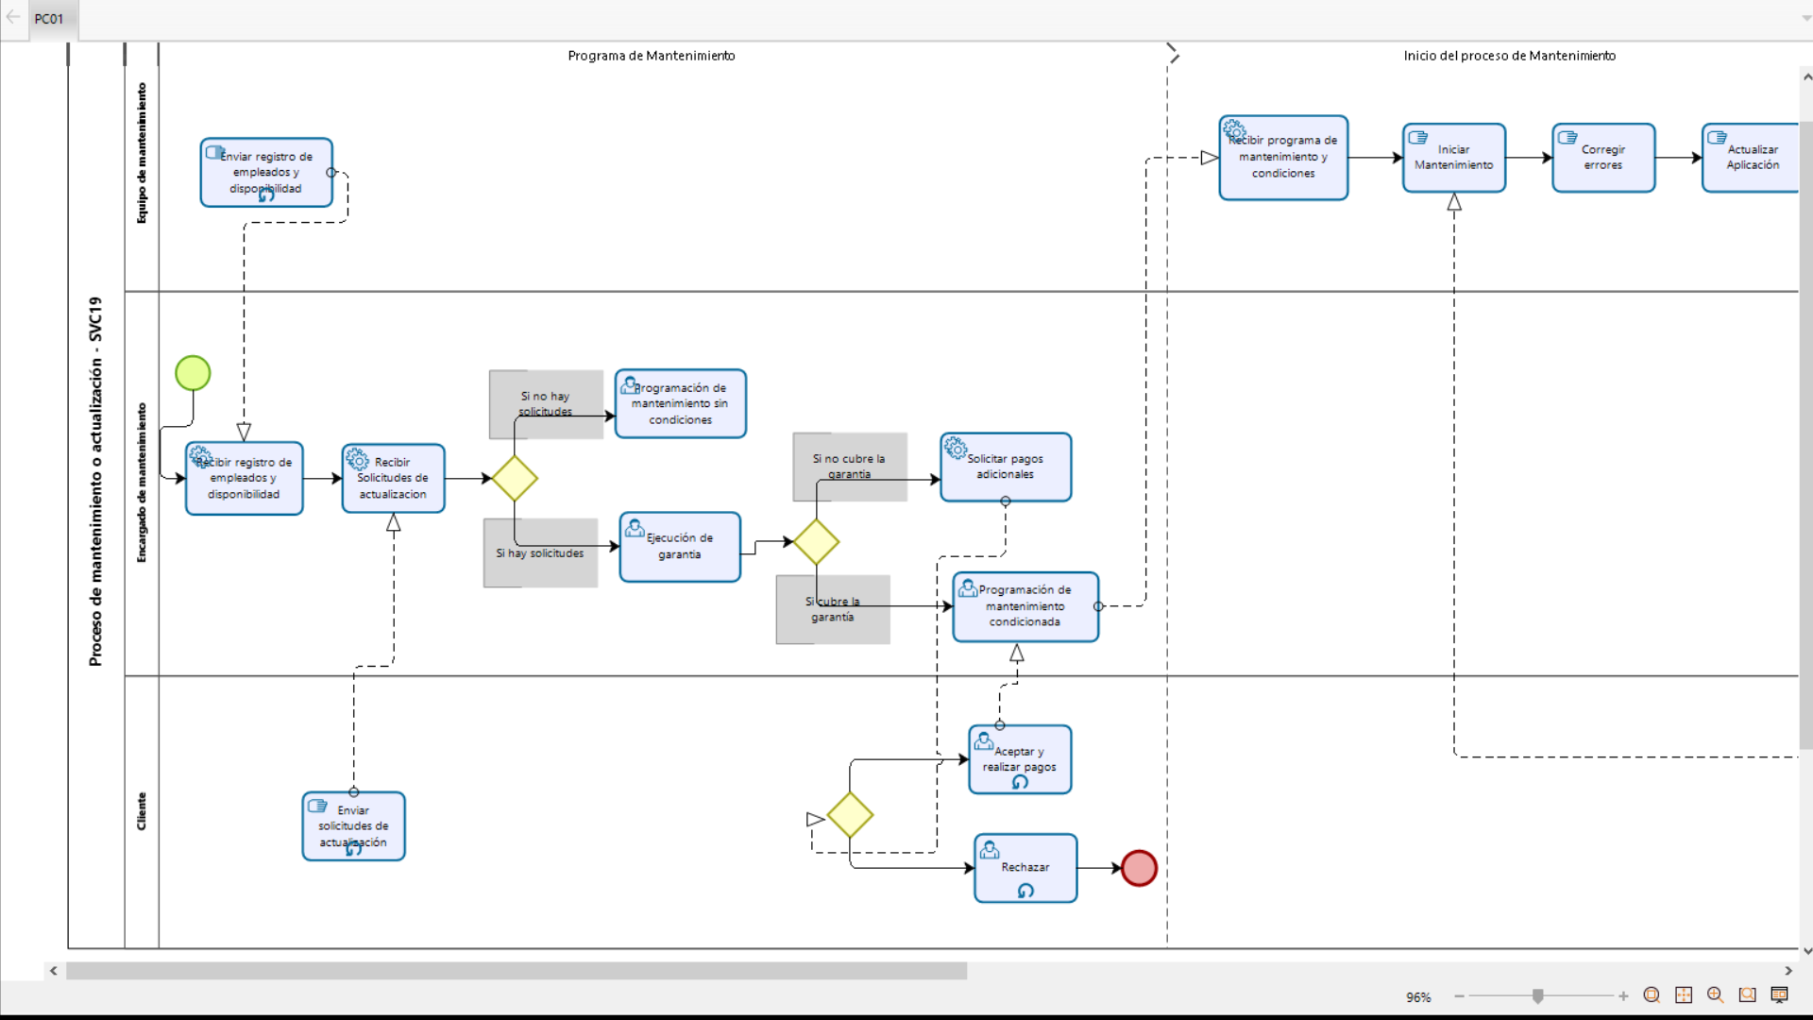

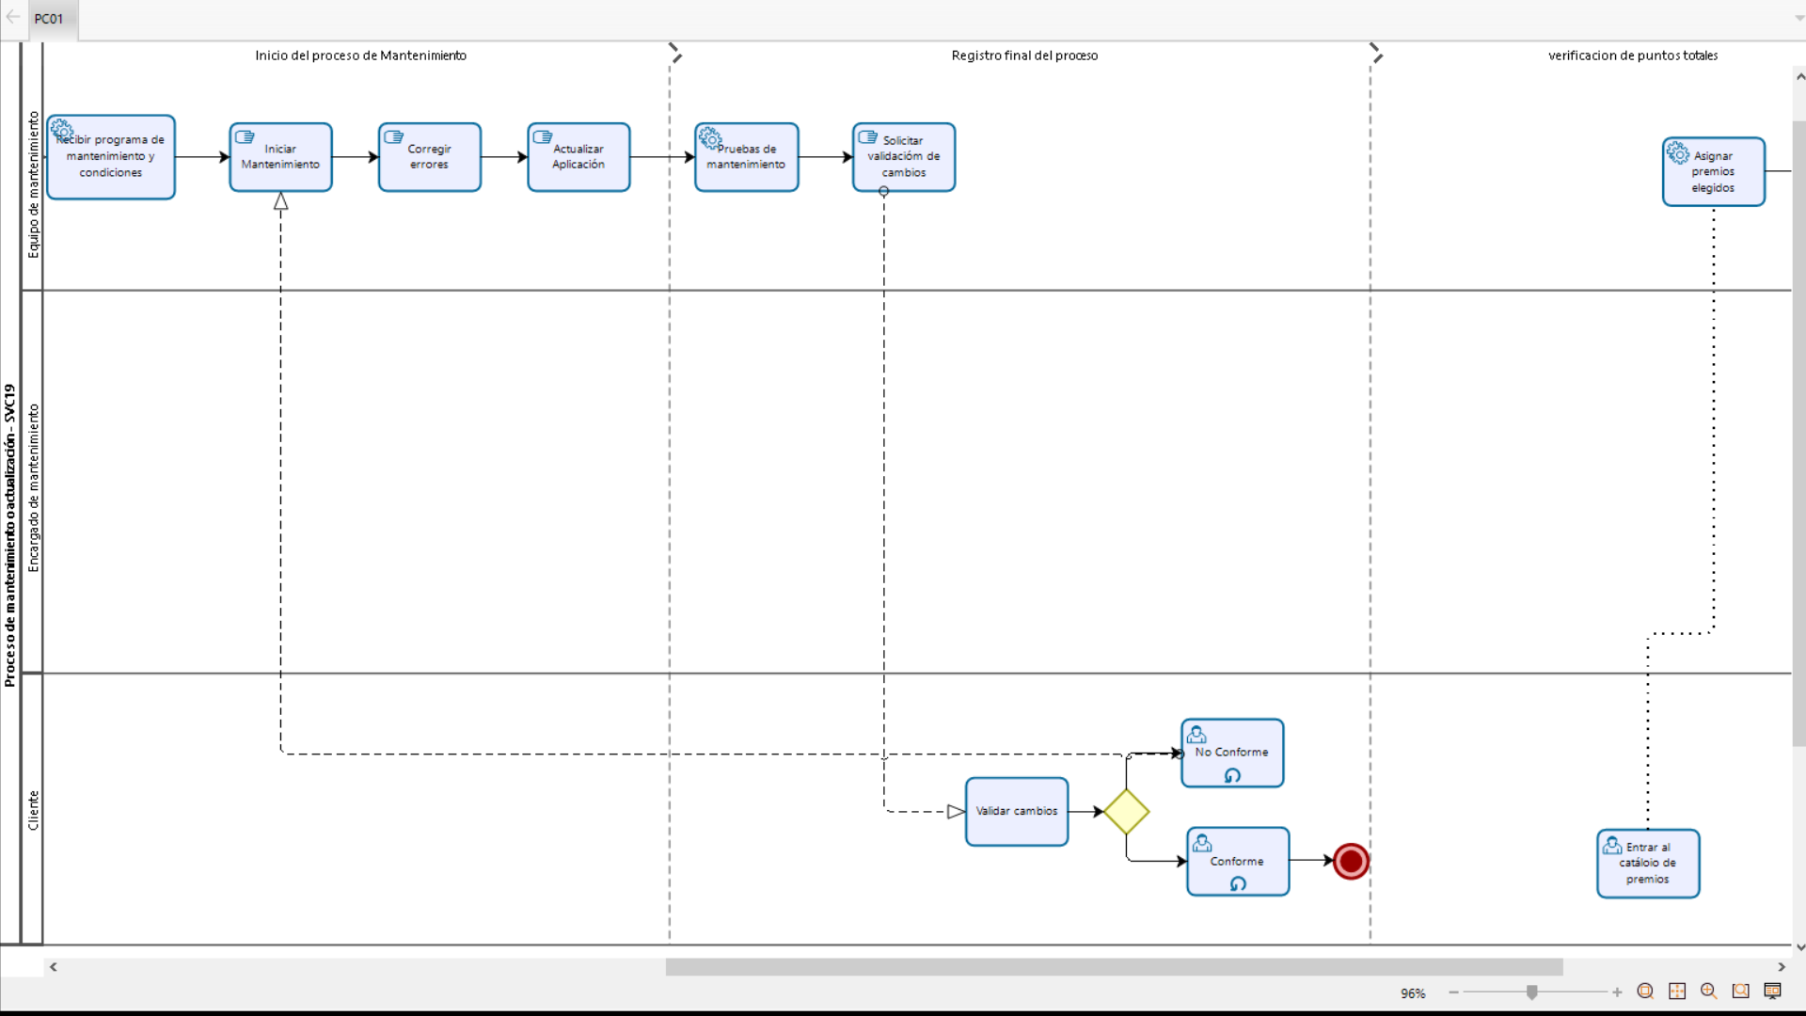

## Descripción de Actividades

|  |  |  |  |  |
| --- | --- | --- | --- | --- |
| ID | Actividad | Descripción | Rol | Tipo |
| 1 | Programación de mantenimiento | El encargado de la programación de mantenimiento, recibe las fechas preestablecidas y el registro de los miembros de mantenimiento | Encargado de mantenimiento | Servicio del sistema |
| 2 | Recepción de solicitudes para actualización | El encargado recibe las solicitudes de actualización y reportes de incidencias del último periodo, y se aceptan. | Encargado de mantenimiento | Servicio del sistema, Usuario |
| 3 | Ejecución de la garantía | Se determina las solicitudes que cubre la garantía y las que no, se utilizan mecanismos adicionales como pagos por actualizaciones | Encargado de mantenimiento y gerencia | Usuario, Manual |
| 4 | Orden de mantenimiento | Se termina la programación y se ordena el mantenimiento y/o actualización, con fecha, responsables, reporte de incidencias y nuevos requerimientos. | Encargado de mantenimiento | Servicio del sistema, Usuario |
| 5 | Ejecutar mantenimiento | El equipo de mantenimiento se encarga de corregir errores y modificar interfaces mediante requerimientos. | Equipo de mantenimiento | Manual |
| 6 | Prueba de versiones | El equipo de mantenimiento realiza pruebas de funcionamiento y solicita al cliente que valide el nuevo diseño y demás implementados. | Equipo de mantenimiento, Cliente | Manual, usuario |